Приложение №1
к постановлению администрации
Атяшевского муниципального района
Республики Мордовия
от «14» июня 2024 г. № 293

Перечень
земель и земельных участков, в отношении которых устанавливается
публичный сервитут и его границы
Кадастровый номер земельного участка | Адрес или иное описание местоположения земельного участка
13:03:0218004 | Республика Мордовия, Атяшевский район, с. Сабанчеево
13:03:0218004:292 | Республика Мордовия, Атяшевский район, с. Сабанчеево, ул. Советская, дом 8
13:03:0218004:322 | Республика Мордовия, Атяшевский район, с. Сабанчеево
13:03:0218004:767 | Республика Мордовия, Атяшевский район, с. Сабанчеево, ул. И.Гусева

Приложение № 2
к постановлению администрации
Атяшевского муниципального района
Республики Мордовия
от «____» ______ 2024 г. № ______

ОПИСАНИЕ МЕСТОПОЛОЖЕНИЯ ГРАНИЦ
Публичный сервитут для использования земель и земельных участков в целях эксплуатации линейного объекта системы газоснабжения местного значения «Надземный газопровод низкого давления к котельной Дома культуры с.Сабанчеево»
(наименование объекта, местоположение границ которого описано)
Сведения об объекте

№ п/п | Характеристики объекта | Описание характеристик

1 | 2 | 3
1 | Местоположение объекта | Республика Мордовия, р-н Атяшевский, с. Сабанчеево
2 | Площадь объекта ± величина погрешности определения площади (Р ± ΔР) | 233±5 кв.м
3 | Иные характеристики объекта | публичный сервитут в отношении земель и земельных участков в целях эксплуатации линейного объекта системы газоснабжения местного значения «Надземный газопровод низкого давления к котельной Дома культуры с.Сабанчеево» сроком на 49 лет в пользу ООО "ИНВЕСТ-ТРЕЙДХАУС" (ИНН: 7716799274, ОГРН: 1157746640270)

1. Система координат МСК-13, зона 1
2. Сведения о характерных точках границ объекта
Обозначение характерных точек границ | Координаты, м |  | Метод определения координат характерной точки | Средняя квадратическая погрешность положения характерной точки (М_{t}), м | Описание обозначения точки на местности (при наличии)
 | Х | Y

1 | 2 | 3 | 4 | 5 | 6
1 | 437727,09 | 1362288,51 | Метод спутниковых геодезических измерений (определений) | 0,10 | —
2 | 437727,80 | 1362289,96 | Метод спутниковых геодезических измерений (определений) | 0,10 | —
3 | 437744,58 | 1362328,08 | Метод спутниковых геодезических измерений (определений) | 0,10 | —
4 | 437745,01 | 1362332,71 | Метод спутниковых геодезических измерений (определений) | 0,10 | —
5 | 437746,21 | 1362343,65 | Метод спутниковых геодезических измерений (определений) | 0,10 | —
6 | 437744,22 | 1362343,87 | Метод спутниковых геодезических измерений (определений) | 0,10 | —
7 | 437742,23 | 1362344,09 | Метод спутниковых геодезических измерений (определений) | 0,10 | —
8 | 437741,03 | 1362333,11 | Метод спутниковых геодезических измерений (определений) | 0,10 | —
9 | 437740,66 | 1362329,10 | Метод спутниковых геодезических измерений (определений) | 0,10 | —
10 | 437724,16 | 1362291,64 | Метод спутниковых геодезических измерений (определений) | 0,10 | —
11 | 437723,49 | 1362290,25 | Метод спутниковых геодезических измерений (определений) | 0,10 | —
12 | 437725,29 | 1362289,38 | Метод спутниковых геодезических измерений (определений) | 0,10 | —
1 | 437727,09 | 1362288,51 | Метод спутниковых геодезических измерений (определений) | 0,10 | —

3. Сведения о характерных точках части (частей) границы объекта
Обозначение характерных точек части границы | Координаты, м |  | Метод определения координат характерной точки | Средняя квадратическая погрешность положения характерной точки (М_{t}), м | Описание обозначения точки на местности (при наличии)
 | Х | Y

1 | 2 | 3 | 4 | 5 | 6
Часть № —
— | — | — | — | — | —

1. Система координат —
2. Сведения о характерных точках границ объекта
Обозначение характерных точек границ | Существующие координаты, м |  | Измененные (уточненные) координаты, м |  | Метод определения координат характерной точки | Средняя квадратическая погрешность положения характерной точки (М_{t}), м | Описание обозначения точки на местности (при наличии)
 | Х | Y | Х | Y

1 | 2 | 3 | 4 | 5 | 6 | 7 | 8
— | — | — | — | — | — | — | —

3. Сведения о характерных точках части (частей) границы объекта
Часть № —
Обозначение характерных точек границ | Существующие координаты, м |  | Измененные (уточненные) координаты, м |  | Метод определения координат характерной точки | Средняя квадратическая погрешность положения характерной точки (М_{t}), м | Описание обозначения точки на местности (при наличии)
 | Х | Y | Х | Y

1 | 2 | 3 | 4 | 5 | 6 | 7 | 8
— | — | — | — | — | — | — | —

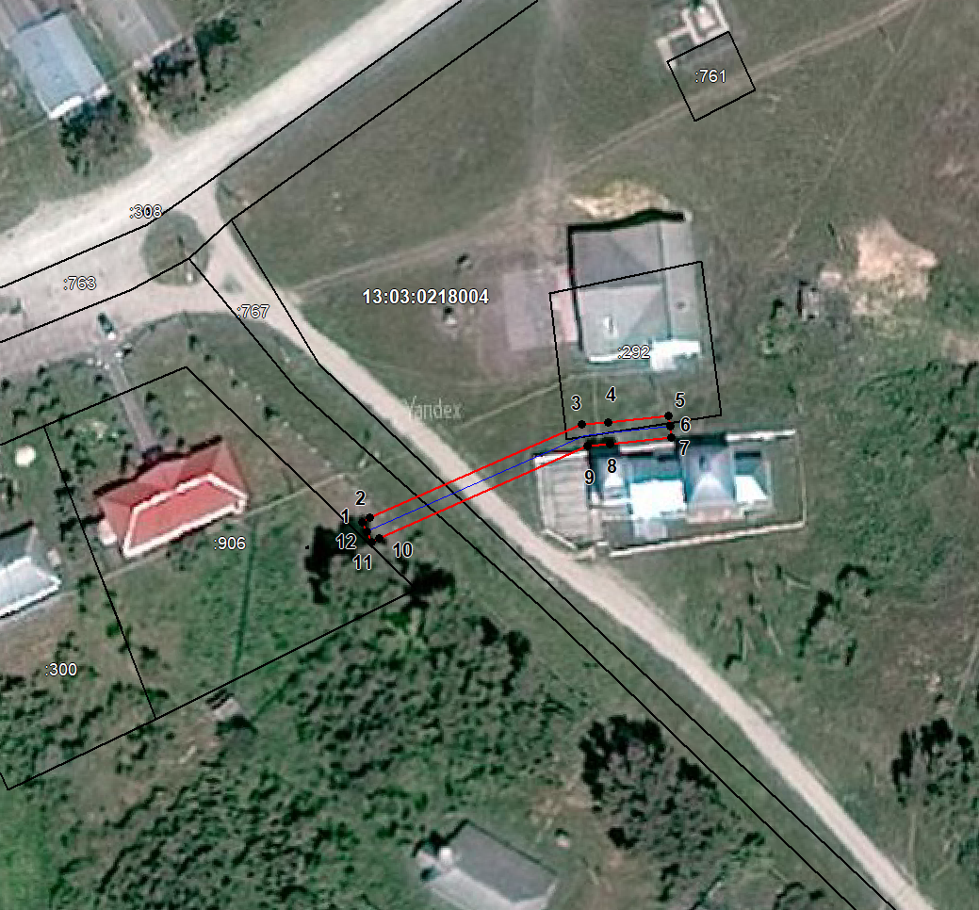
Масштаб 1: 1000
Используемые условные знаки и обозначения:

 | – граница публичного сервитута,
 | – газопровод,
 | – границы земельных участков,
 | – границы кадастровых кварталов,
 | – установленные границы административно-территориальных образований,
 | – границы населенных пунктов,
• | – характерная точка публичного сервитута.

Подпись _________________ Петрова М. Г. Дата 14 мая 2024 г.
Место для оттиска печати (при наличии) лица, составившего описание местоположения границ объекта

